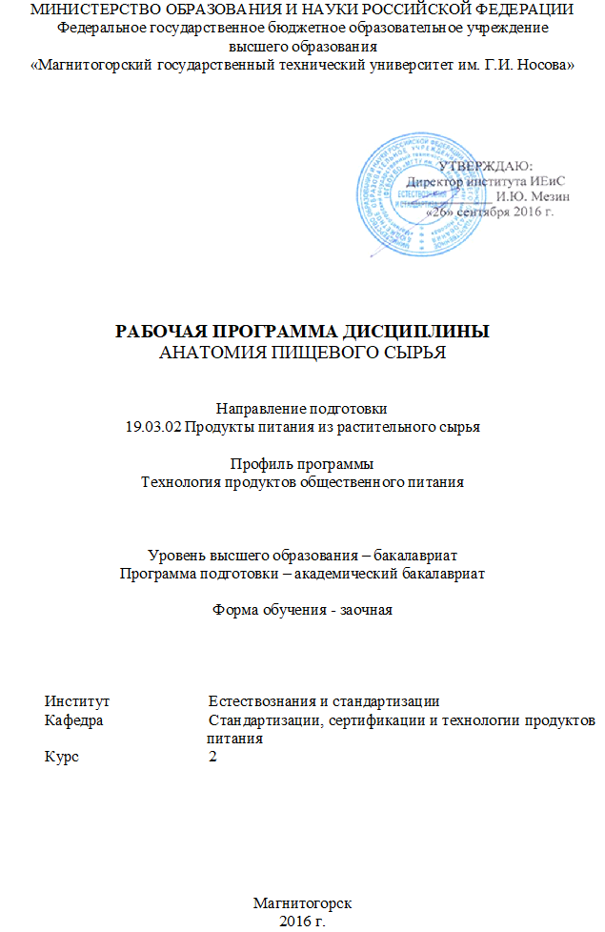
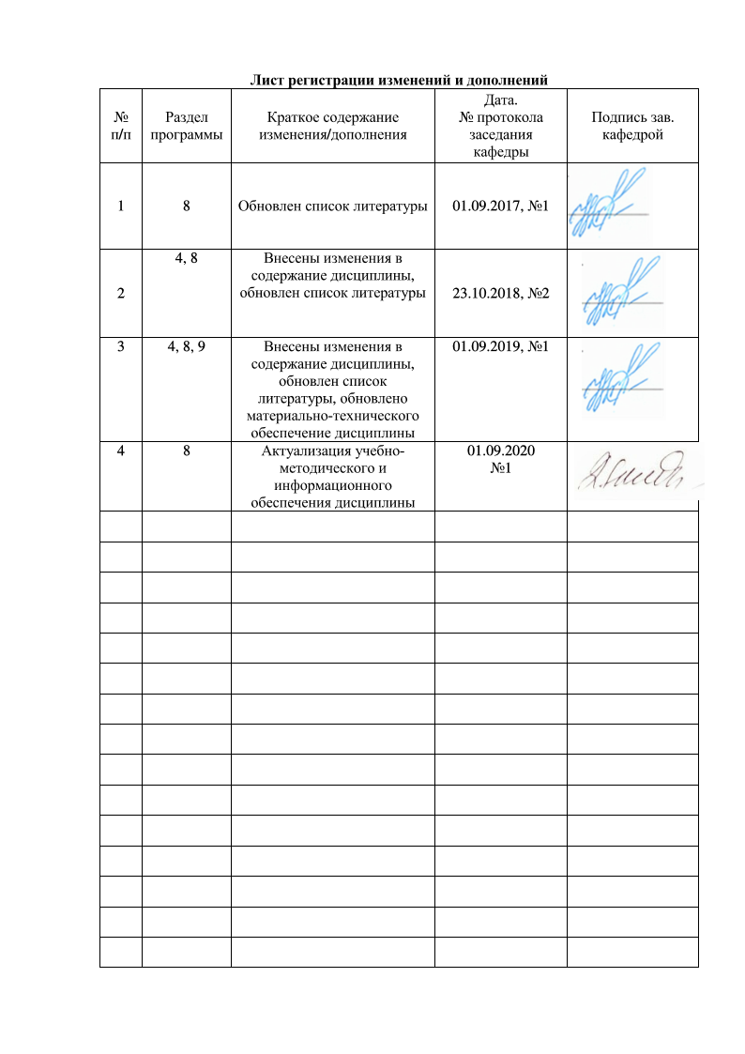
1 Цели освоения дисциплины
Целью преподавания дисциплины «Анатомия пищевого сырья» является формирование у студентов знаний в области теории и практики закономерности строения и функций пищевого сырья, его значения в формировании потребительских свойств продовольственных товаров.

2 Место дисциплины в структуре ООП подготовки бакалавра
Дисциплина Б1.В.ДВ.03.01 «Анатомия пищевого сырья» является дисциплиной по выбору вариативной части блока 1 образовательной программы
Дисциплина изучается в на 2 курсе и для изучения данной дисциплины студенты должны основываться на знаниях (умениях и владении), полученных в объеме школьной программы по биологии, технологии, географии, химии.
Дисциплина является предшествующей для изучения дисциплин: «Товароведение и экспертиза продовольственных товаров», «Физиология питания», «Биохимия», «Основы биотехнологии», «Безопасность продовольственного сырья и продуктов питания», «Технология приготовления блюд и кулинарных изделий», «Физико-химические основы и общие принципы переработки растительного сырья», «Технохимический контроль продукции общественного питания», «Медико-биологические требования и санитарные нормы качества пищевых продуктов».
Дисциплина «Анатомия пищевого сырья» позволяет студентам правильно оценить и даже в ряде случаев прогнозировать стойкость товаров при хранении на предприятиях общественного питания.

3 Компетенции обучающегося, формируемые в результате освоения дисциплины и планируемые результаты обучения
В результате освоения дисциплины «Анатомия пищевого сырья» обучающийся должен обладать следующими компетенциями:
Структурный  элемент  компетенции | Планируемые результаты обучения
ПК-5 способностью использовать в практической деятельности специализированные знания фундаментальных разделов физики, химии, биохимии, математики для освоения физических, химических, биохимических, биотехнологических, микробиологических, теплофизических процессов, происходящих при производстве продуктов питания из растительного сырья
Знать | - основы внешнего и внутреннего строения органов пищевых растений и сельскохозяйственных животных, их тканей и клеток;  - использование органов растений и животных в качестве сырья для пищевой промышленности.  - факторы, формирующие потребительские свойства пищевого сырья;
Уметь | - ориентироваться в топографии областей тела различных животных и органов растений;  - проводить идентификацию и оценку качества пищевого сырья и вырабатываемых из него продовольственных товаров,  - найти изменения несвойственные сырью и определить фальсификацию продукта, а также провести качественную экспертизу товара;  - использовать микроскопический метод исследования продовольственных товаров, основанный на знании их анатомии,  - правильно оценить и спрогнозировать стойкость сырья при хранении.
Владеть | - навыками исследования пищевого сырья, основанных на знании их анатомии,  - навыками определения оптимальных условий транспортирования и хранения пищевого сырья, основанными на знании их анатомии.

4 Структура и содержание дисциплины

Общая трудоемкость дисциплины составляет 4 зачетных единиц 144 акад. часов, в том числе:
– контактная работа – 25,5 акад. часов:
– аудиторная – 22 акад. часов;
– внеаудиторная – 3,5 акад. часов
– самостоятельная работа – 109,8 акад. часов;
– подготовка к экзамену – 8,7 акад. часов.

Раздел / тема  дисциплины | Курс | Аудиторная  контактная работа  (в акад. часах) |  |  | Самостоятельная работа (в акад. часах) | Вид самостоятельной  работы | Форма текущего контроля успеваемости и промежуточной аттестации | Код и структурный  элемент компетенции
Раздел / тема  дисциплины | Курс | лекции | лаборат.  занятия | практ. занятия
1. Тема 1.  1.1 Введение. Предмет, цели и задачи дисциплины, ее роль в подготовке бакалавра | 2 |  | 1 | 1 | 9,8 | Подготовка и выполнение лабораторной работы:  - №1 «Изучение лабораторной техники и правил работы с ней»;  Самостоятельное изучение учебной и научной литературы.  Работа с электронными библиотеками. | Защита лабораторной работы,  Тестирование №1 | ПК-5 зув
Тема 2  2.1 Клетки растений и животных: строение, сходства и различия, разнообразие и значение. | 2 | 1 | 1 | 1 | 20 | Подготовка и выполнение лабораторных работ:  - №2 «Строение растительной и животной клеток»;  - №3«Крахмальные зерна, происхождение, строение и их значение для проведения экспертизы продовольственного сырья».  Самостоятельное изучение учебной и научной литературы.  Подготовка и выполнение практической работы №1:  Изучение особенностей морфологического состава и строения клеток растительного пищевого сырья;  Работа с электронными библиотеками. | Защита лабораторных и практической работы; Тестирование №2 | ПК-5 зув
Тема 3.  3.1 Строение и классификация тканей растений и животных, их использование в пищевой промышленности | 2 | 1 | 2 |  | 20 | Подготовка и выполнение лабораторных работ:  - №4 «Особенности строения тканей растений»;  - №5 «Влияния первичных и вторичных покровных тканей растений на сохранность пищевого сырья в процессе транспортировки».  Подготовка и выполнение практических работ:  № 2. Изучение свойств клетчаток полученной из клеточной стенки различных растений  Самостоятельное изучение учебной и научной литературы. Работа с электронными библиотеками. | Защита лабораторных, практических работ Тестирование №2 | ПК-5 зув
Тема 4.  4.1 Вегетативные и генеративные органы растений и их использование в пищевой промышленности | 2 | 4 | 2И | 2 | 30 | Подготовка и выполнение лабораторных работ:  - №6 «Изучение особенностей морфологического строения подземных видоизмененных вегетативных органов растений»  - №7 «Изучение особенностей морфологического строения надземных видоизмененных вегетативных органов растений»,  - №8. «Особенностей морфологического строения  сухих плодов»,  - №9. «Особенностей морфологического строения  сочных плодов»,  Самостоятельное изучение учебной и научной литературы. Работа с электронными библиотеками. | Защита лабораторных, практических работ Тестирование №3  Домашняя работа №1 | ПК-5 зув
Тема 5  5.1 Строение животных и их использование в пищевой промышленности | 2 | 4 | 2И | 2И | 30 | Подготовка и выполнение лабораторных работ:  - №10 «Изучение строения и значение рыб»,  Самостоятельное изучение учебной и научной литературы. Работа с электронными библиотеками. | Защита лабораторных, практических работ Тестирование №4  Домашняя работа №2 | ПК-5 зув
Итого |  | 8 | 8/4И | 6/2И | 109,8 | Самостоятельное изучение учебной и научной литературы.  Работа с электронными библиотеками. | Экзамен | ПК-5 зув в

5 Образовательные и информационные технологии
В процессе преподавания дисциплины «Анатомия пищевого сырья» применяются традиционная и модульно-компетентностная технологии.
Лекции проходят как в традиционной форме, так и в формах вводной лекции и проблемных лекций. На вводных лекциях происходит знакомство обучающихся с назначением и задачами курса, его ролью и местом в системе учебных дисциплин и в системе подготовки бакалавра. Теоретический материал на проблемных лекциях является результатом усвоения полученной информации посредством постановки проблемного вопроса и поиска путей его решения.
Лекционный материал закрепляется в ходе практических и лабораторных работ, на которых выполняются групповые и индивидуальные задания по пройденной теме. При проведении практических и лабораторных работ используется метод контекстного обучения, который позволяет усвоить материал путем выявления связей между конкретным знанием и его применением.
Самостоятельная работа стимулирует обучающихся в процессе решения задач на практических и лабораторных занятиях, при подготовке к коллоквиумам, тестированию и итоговой аттестации.

6 Учебно-методическое обеспечение самостоятельной работы обучающихся
По дисциплине «Анатомия пищевого сырья» предусмотрена аудиторная и внеаудиторная самостоятельная работа обучающихся.
Аудиторная самостоятельная работа обучающихся предполагает выполнение практических и лабораторных работ, сдача коллоквиумов и теста.
Внеаудиторная самостоятельная работа обучающихся осуществляется в виде изучения литературы по соответствующему разделу с проработкой материала.

Перечень лабораторных работ:
- №1 «Изучение лабораторной техники и правил работы с ней»

Перечень лабораторных работ, выносимых на самостоятельное изучение

- №2 «Строение растительной и животной клеток»
- №3«Крахмальные зерна, происхождение, строение и их значение для проведения экспертизы продовольственного сырья».
- №4 «Особенности строения тканей растений»;
- №5 «Влияния первичных и вторичных покровных тканей растений на сохранность пищевого сырья в процессе транспортировки».
- №10 «Изучение строения и значение рыб»,
лабораторных работ:
- №6 «Изучение особенностей морфологического строения подземных видоизмененных вегетативных органов растений»
- №7 «Изучение особенностей морфологического строения надземных видоизмененных вегетативных органов растений»,
- №8. «Особенностей морфологического строения
сухих плодов»,
- №9. «Особенностей морфологического строения
сочных плодов»,

Перечень практических работ:
№1 Изучение особенностей морфологического состава и строения клеток растительного пищевого сырья;
№ 2 Изучение свойств клетчаток полученной из клеточной стенки различных растений

Примерное тестирование №1 на тему «Многообразие пищевого сырья»:
- Основную массу растительных масел добывают из ..
А) семян
Б) плодов
В) листьев
Г) корней
2. Запасные белки наиболее часто встречаются в …
А) зерне
Б) корне
В) листьях
Г) стебле
3. Высокое содержание насыщенных жиров характерно для сырья …
А) животного происхождения
Б) растительного происхождения

Примерное тестирование №2 на тему «Клетки растений и животных»:
1. Наука, изучающая клетку называется
1). Физиологией
2). Анатомией
3). Цитологией
4). Эмбриологией
2. Какой ученый увидел клетку с помощью своего микроскопа?
1)М. Шлейден
2). Р. Гук
3)Т. Шванн
4). Р. Вирхов
3. Элементарная биологическая система, способная к самообновлению, - это
1). Клеточный центр
2). Подкожная жировая клетчатка
3). Мышечное волокно сердца
4). Проводящая ткань растения
4. К прокариотам относятся
1). Элодея
2). Кишечная палочка
2) Шампиньон
4). Инфузория-туфелька
5. Основным свойством плазматической мембраны является
1). Полная проницаемость
2). Избирательная проницаемость
3). Полная непроницаемость
4). Избирательная полупроницаемость
6. Внутренняя полужидкая среда клетки - это
1). Нуклеоплазма
2). Цитоскелет
3). Вакуоль
4). Цитоплазма
7. В рибосомах в отличие от лизосом происходит
1). Синтез углеводов
2). Окисление нуклеиновых кислот
2) Синтез белков
4). Синтез липидов и углеводов
8. Главным структурным компонентом ядра является
1). Хромосомы
2). Ядрышки
3). Рибосомы
4). Нуклеоплазма
9. Митохондрии в клетке выполняют функцию
1). Окисления органических веществ до неорганических
2). Хранения и передачи наследственной информации
3). Транспорта органических и неорганических веществ
4). Образования органических веществ из неорганических с использованием света
10. Отличие животной клетки от растительной заключается в
1)Наличие клеточной оболочки из целлюлозы
2)Наличие в цитоплазме клеточного центра
3)Наличие пластид
4)Наличие вакуолей, заполненных клеточным соком

Примерное тестирование №3 на тему «Ткани растений и животных»:
1. Опору органам растения придаёт ткань
1) основная
2) проводящая
3) механическая
4) образовательная
2. Вода и растворённые в ней минеральные вещества передвигаются в растении по ткани
1) покровной
2) проводящей
3) механической
4) образовательной
3. Образование питательных веществ в растении происходит в клетках ткани
1) покровной
2) проводящей
3) механической
4) основной
4. Поверхность тела животных покрывает ткань
1) нервная
2) мышечная
3) эпителиальная
4) соединительная
5. Кости скелета в организме животных образует ткань
1) нервная
2) мышечная
3) эпителиальная
4) соединительная
6. Проведение возбуждения в организме животного происходит в клетках ткани
1) нервной
2) мышечной
3) эпителиальной
4) соединительной
7. Образовательная ткань корня растения, изображённая на рисунке, обеспечивает
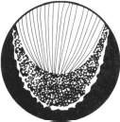
1) опору органов
2) питание растения
3) передвижение веществ
4) рост растения

8. Нервные клетки, изображённые на рисунке, являются составной частью организма
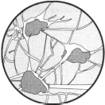
1) гриба
2) бактерии
3) растения
4) животного
9. Верны ли следующие утверждения?
А. Покровные клетки эпителиальной ткани животного плотно прилегают друг к другу.
Б. Гладкие мышцы животного представляют собой соединительную ткань.
1) верно только А
2) верно только Б
3) верны оба суждения
4) неверны оба суждения
10. Выберите три верных утверждения.
Покровные ткани растения участвуют в
1) защите органов от повреждений
2) испарении воды
3) транспорте органических веществ по стеблю
4) образовании органических веществ
5) проведении минеральных веществ внутри листьев
6) газообмене между растением и окружающей средой

Примерное тестирование №4 на тему «Вегетативные и генеративные органы растений»:
1. Культурные растения:
А)развиваются без помощи человека
Б)выращиваются человеком
В)расселяются без помощи человека
Г)выведены человеком
Д) все ответы верны
2.Плод малины называют:
А) костянка
Б) многокостянка
В) зерновка
Д) ягода
3.К вегетативным органам относятся:
А)корень
Б)семя
В)цветок
Г)плод
Д)все ответы верны
4.Семя состоит:
А)из кожуры и эндосперма
Б)зародыша и эндосперма
В) из кожуры, зародыша и эндосперма
Г) нет правильного ответа
Д) все ответы верны
5.Семена однодольных, как и двудольных растений, содержат:
А)одну семядолю
Б)две семядоли
В)зародыш
Г) а,б
Д) б,в
6. Стебель растения выполняет следующие функции:
А) запасает питательные вещества
Б) выносит листья к свету
В) соединяет корень и листья
Г) все ответы верны
Д) нет правильного ответа
7. Стебель, обвивающийся вокруг опоры, называется:
А) вьющийся
Б) цепляющийся
В) ползучий
Г) прямостоячий
Д) а,в
8. Корень, растущий от стебля или листа, называется:
А) боковым
Б) придаточным
В) главным
Г) зародышевым
Д) а,в
9. Корни нарастают:
А) основанием
Б) средней частью
В) верхушкой
Г) корневым чехликом
Д) все ответы верны
10. Мочковатая корневая система характеризуется:
А)невыраженностью главного корня
Б) наличием нескольких главных корней
В) хорошо развитыми придаточными и боковыми корнями
Г) невыраженностью главного корня и хорошо развитыми придаточными корнями
Д) в,г
11. Что из перечисленного относится к корнеплодам?
А) Редис
Б) Батат
В) Топинамбур
Г) Свекла
Д) Сельдерей
Е) Турнепс
Ж) Картофель
12. К листовым овощам относят
А) Петрушка
Б) Укроп
В) Шпинат
Г) Базилик
13. Что из перечисленного не является видоизменением стебля?
А) Клубень картофеля
Б) Луковица у репчатого лука
В) Корнеплоды моркови
Г) Луковичка чеснока

Примерное тестирование №5 на тему «Особенности строения животных»:
- С увеличением продолжительности хранения воздушная камера яиц
А) увеличивается
Б) уменьшается
В) не изменяется в размерах
4
2. Определите систему внутренних органов рыбы, изображённую на рисунке
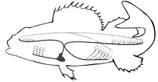
1) дыхательная
2) кровеносная
3) пищеварительная
4) нервная
3. В теле позвоночного животного скелет и прикреплённые к нему мышцы составляют систему
1) нервную
2) опорно-двигательную
3) эндокринную
4) кровеносную
4. Система органов размножения животных включает
1) почки
2) сердце
3) кишечник
4) половые железы
8. Сельдь относят к …. рыбам
1) костно-хрящевым
2) костистым
3) двоякодышащим
4) кистеперым
9.Яйца, каких видов сельскохозяйственной птицы не используют в питании?
1)утки
2)куры
3)гуси
4)перепелы

10. Какой орган есть только у большинства костных рыб?
1)Почки
2)Хорда
3) Жабры
4) Плавательный пузырь

11. Укажите, какие виды относятся к костным рыбам
А) семга
Б) кета
В) акула
Г) сельдь

Домашнее задание №1 по теме: «Анатомия сырья растительного происхождения и использование его в различных отраслях промышленности»
Необходимо выбрать любое сырье растительного происхождения и написать работу согласно следующего примерного содержания:

ВВЕДЕНИЕ
1. ОБЩАЯ ХАРАКТЕРИСТИКА СЫРЬЯ
1.1 Классификация
1.2 Особенности строения
1.3 химический состав сырья
2. ИСПОЛЬЗОВАНИЕ СЫРЬЯ В РАЗЛИЧНЫХ ОТРАСЛЯХ ПРОМЫШЛЕННОСТИ
2.1 в медицине
2.2 в косметологии
2.3. в меховой промышленности
2.4. обувной промышленности
3. ИСПОЛЬЗОВАНИЕ СЫРЬЯ В ПИЩЕВОЙ ПРОМЫШЛЕННОСТИ
3.1 в рыбной
3.2 консервной
3.3 в общественном питании
Домашнее задание №2 по теме: «Анатомия сырья животного происхождения и использование его в различных отраслях промышленности»
Необходимо выбрать любое сырье животного происхождения и написать работу согласно следующего примерного содержания:
ВВЕДЕНИЕ
1. ОБЩАЯ ХАРАКТЕРИСТИКА СЫРЬЯ
1.1 Классификация
1.2 Особенности строения
1.3 химический состав сырья
2. ИСПОЛЬЗОВАНИЕ СЫРЬЯ В РАЗЛИЧНЫХ ОТРАСЛЯХ ПРОМЫШЛЕННОСТИ
2.1 в медицине
2.2 в косметологии
2.3. в меховой промышленности
2.4. обувной промышленности
3. ИСПОЛЬЗОВАНИЕ СЫРЬЯ В ПИЩЕВОЙ ПРОМЫШЛЕННОСТИ
3.1 в рыбной
3.2 консервной
3.3 в общественном питании
СПИСОК ИСПОЛЬЗОВАННОЙ ЛИТЕРАТУРЫ

Контрольные вопросы
1. Химический состав растительной клетки.
3. Пластиды.
4. Органеллы клеток растений.
5. Изменения клеточной стенки со временем.
6. Химический состав клеточного сока.
7. Опишите формы запасания питательных веществ в растительной клетке.
8. Дайте определение понятию ткани.
9. Назовите классификацию растительных тканей.
10. Какие функции выполняют покровные ткани? Какая существует классификация
покровных тканей?
11. Какие функции выполняют ткани растений?
Перечислите вегетативные и генеративные органы растений.
12. Назовите функции трех вегетативных и трех генеративных органов растений.
13. Назовите виды корневых систем.
14. В каких зонах побегов и корнеплодов запасаются питательные вещества?
15. Перечислите ткани листа?
16. Продовольственное значение листьев растений.
17. Назовите сходства в строении стебля и корня.
18.Что такое плод?
19. Приведите примеры вегетативных и генеративных овощей.
20. Особенности строения клетки животных.
21. Какие ткани животных имеют наивысшее пищевое значение.
22. Дайте определение понятию скелет. Каковы его функции?
23. Типы костей по форме в связи с их функцией.
24. Строение дыхательного аппарата у животных.
25. Строение органов пищеварения животных.
26. Строение печени жвачных животных.

7 Оценочные средства для проведения промежуточной аттестации
а) Планируемые результаты обучения и оценочные средства для проведения промежуточной аттестации:

Структурный элемент  компетенции | Планируемые результаты обучения | Оценочные средства
ПК-5 способностью использовать в практической деятельности специализированные знания фундаментальных разделов физики, химии, биохимии, математики для освоения физических, химических, биохимических, биотехнологических, микробиологических, теплофизических процессов, происходящих при производстве продуктов питания из растительного сырья
Знать | - основы внешнего и внутреннего строения органов пищевых растений и сельскохозяйственных животных, их тканей и клеток;  - использование органов растений и животных в качестве сырья для пищевой промышленности.  - факторы, формирующие потребительские свойства пищевого сырья;  - технологии переработки пищевого сырья.  - изменения, которые могут происходить при переработке, транспортировании и хранении пищевого сырья. | Перечень теоретических вопросов к экзамену:  - Состав организма. Понятие об органе, аппарате и системе органов.  - Классификация тканей животного организма.  - Органы размножения растений, их строение и использование в качестве пищевого сырья.  - Основные ткани мяса. Характеристика и классификация мышечной ткани.  - Характеристика и пищевая ценность жировой ткани.  - Характеристика и пищевая ценность соединительной ткани.  - Закономерности строения органов опорной системы, их использование в пищевой промышленности.  - Виды связок и хрящей, их свойства и местоположение.  - Строение, виды, химический состав костей; отличие костей молодых и старых животных.  - Деление скелета на отделы. Основные области тела животного.  - Строение, видовые особенности шейных позвонков млекопитающих.  - Строение, видовые особенности грудных и поясничных позвонков млекопитающих.  - Строение, видовые особенности костей поясов грудной и тазовой конечностей млекопитающих.  - Состав мышечной системы, ее морфофункциональная характеристика.  - Виды мышц по форме, по функции, их строение, пищевая ценность.  - Изменение структуры мышц в связи с возрастом, под влиянием кормления и двигательной активности.  - Строение кожи, использование ее в легкой промышленности.  - Виды волос, их использование в легкой промышленности.  - Строение и видовые особенности молочной железы, функция молочной железы, ее использование в легкой промышленности.  - Закономерности строения трубчатых органов, их использование в пищевой промышленности.  - Закономерности строения паренхиматозных органов, их использование в пищевой промышленности.  - Классификация и пищевая ценность субпродуктов.  - Характеристика молока разных видов животных.  - Морфологический состав молока.  - Основные виды убойных животных. Их характеристика.  - Строение сердца, использование в пищевой промышленности.  - Строение крови и кроветворных органов, использование в пищевой промышленности.  - Характеристика эндокринно-ферментного сырья. Использование в пищевой и легкой промышленности.  - Особенности анатомии рыб.  - Особенности анатомического строения кролика.  - Особенности анатомического строения домашних птиц.  - Строение яйца птицы.  - Строение и классификация опорно-трофических тканей.  - Строение растительной клетки. Особенности строения паренхимные, прозенхимные клеток.  - Основные растительные ткани. Характеристика первичной образовательной ткани (меристемы).  - Характеристика покровной и механической ткани.  - Основные элементы, проводящих тканей. Различные типы сосудистых пучков.  - Вегетативные органы растений, их строение, использование в качестве пищевого сырья.  - Морфология и анатомия корня. Строение основных корнеплодов.  - Строение животной клетки.  - Анатомическое строение стебля травянистых однодольных и двудольных растений.  - Морфология и анатомия листа. Основные части листа злаковых.  - Ботаническая классификация и систематика растений.  - Использование в качестве пищевого сырья различных классов животных.  - Использование в качестве пищевого сырья различных классов растений.  - Строение сердца, использование в пищевой промышленности.  - Морфология и анатомия листа. Основные части листа злаковых.  - Особенности анатомического строения кролика.  - Ботаническая классификация и систематика растений.  - Строение и функции механических тканей.  - Функции и особенности строения основных тканей.  - Классификация проводящих тканей. Функции ксилемы (древесины) и особенности ее строения. Каковы функции флоэмы (луба).  - Функции соединительных тканей. Свойства и пищевое значение соединительных волокон.  - Строение и пищевое значение жировой соединительной ткани.  - Строение хрящевой ткани, ее свойства и функции в организме.  - Строение растительной клетки. Особенности строения паренхимных, прозенхимных клеток.  - Характеристика и пищевая ценность жировой ткани.  - Вегетативные органы растений, их строение, использование в качестве пищевого сырья.  - Закономерности строения органов опорной системы, их использование в пищевой промышленности.  - Органы размножения растений. Их строение, использование в качестве пищевого сырья.
Уметь | - ориентироваться в топографии областей тела различных животных и органов растений;  - проводить идентификацию и оценку качества пищевого сырья и вырабатываемых из него продовольственных товаров,  - правильно оценить и спрогнозировать стойкость сырья при хранении. | Задачи:  - Рассмотрите коллекцию плодов на рисунке 1. Определите, каким растениям они принадлежат, и последовательно разделите их на: а) сухие и сочные б) вскрывающиеся и невскрывающиеся; в) односемянные и многосемянные.  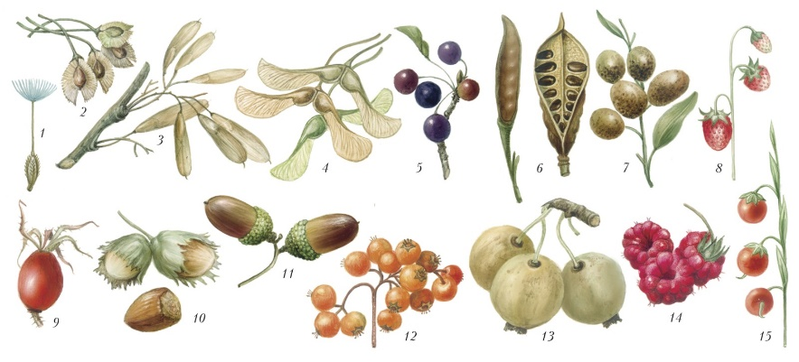  Рисунок 1  - Определите, у каких растений пищевым сырьем является лист, корень, стебель, плод, цветок:  А) томат Б) шпинат В) цветная капуста Г) спаржа Д) морковь  3) Соотнесите вид субпродуктов КРС с категорией к которой он относится: I категория, II категория; А) язык Б) голова В) ливер Г) почки
Владеть | - навыками исследования пищевого сырья, основанных на знании их анатомии,  - микроскопическим методом исследования продовольственных товаров,  - найти изменения несвойственные сырью и определить фальсификацию продукта, а также провести качественную экспертизу товара;  - навыками определения оптимальных условий транспортирования и хранения пищевого сырья, основанными на знании их анатомии. | Задачи из профессиональной сферы:  1. По представленным характеристикам, полученным при овоскопировании яиц, определите, к какой категории относят яйцо:  - состояние воздушной камеры и ее высота: неподвижная, высота не более 4 мм  - желток: прочный, едва видимый, но контуры не видны, занимает центральное положение и не перемещается.  - белок: плотный, светлый, прозрачный.  2. При исследовании методом микроскопирования образцов крахмала были получены следующие значения размеров зерен крахмала, микрон: 1- 110, 2-55, 3-35, 4-10. Определите, к какому виду крахмала относят данные образцы.  3. Среди предложенных образцов грибов (рисунок 2) определить сьедобные виды: 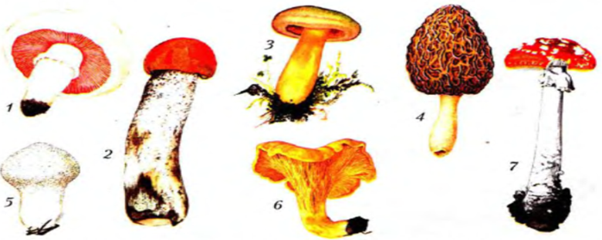  Рисунок 2  4. Изучить представленные образцы картофеля и при помощи органолептических и физико-химических методов определить образцы с заболеваниями и повреждениями.

б) Порядок проведения промежуточной аттестации, показатели и критерии оценивания:
Промежуточная аттестация по дисциплине «Анатомия пищевого сырья» включает коллоквиумы, тестирование, позволяющее оценить уровень усвоения обучающимися знаний, лабораторные и домашние задания, выявляющие степень сформированности умений и владений, проводится в форме экзамена.

Методические рекомендации для подготовки к экзамену:
Экзамен является неотъемлемой частью учебного процесса и призван закрепить и упорядочить знания обучающегося, полученные на занятиях и самостоятельно.
Сдачи экзамена предшествует работа обучающегося на лекционных, лабораторных и практических занятиях и самостоятельная работа по изучению предмета и подготовки домашних заданий.
Подготовка к экзамену осуществляется на основании методических рекомендаций по дисциплине и списка вопросов изучаемой дисциплины, конспектов лекций, учебников и учебных пособий, научных статей, информации среды интернет.
Экзамен проводится по билетам, охватывающим весь пройденный материал. По окончании ответа экзаменатор может задать обучающемуся дополнительные и уточняющие вопросы. На подготовку к ответу по вопросам билета обучающемуся дается 30 минут с момента получения им билета.
Результаты экзамена объявляются обучающемуся после окончания ответа в день сдачи.
Критерии оценки:
– на оценку «отлично» – обучающийся должен показать высокий уровень знаний не только на уровне воспроизведения и объяснения информации, но и интеллектуальные навыки решения проблем и задач, нахождения уникальных ответов к проблемам, оценки и вынесения критических суждений;
– на оценку «хорошо» – обучающийся должен показать знания не только на уровне воспроизведения и объяснения информации, но и интеллектуальные навыки решения проблем и задач, нахождения уникальных ответов к проблемам;
– на оценку «удовлетворительно» – обучающийся должен показать знания на уровне воспроизведения и объяснения информации, интеллектуальные навыки решения простых задач;
– на оценку «неудовлетворительно» – обучающийся не может показать знания на уровне воспроизведения и объяснения информации, не может показать интеллектуальные навыки решения простых задач.

- Учебно-методическое и информационное обеспечение дисциплины

а) Основная литература:
1. Морфология мясопромышленных животных (анатомия и гистология) : учебник / М.В. Сидорова, В.П. Панов, А.Э. Семак [и др.] ; под общ. ред. М.В. Сидоровой. — Москва : ИНФРА-М, 2018. — 307 с. — (Высшее образование: Бакалавриат). — www.dx.doi.org/10.12737/24497. - ISBN 978-5-16-012309-7. - Текст : электронный. - URL: https://znanium.com/catalog/product/935485 (дата обращения: 30.09.2020). – Режим доступа: по подписке.
2. Гуленкова, М. А. Анатомия растений. Часть 1. Клетка. Ткани: Учебное пособие / Гуленкова М.А., Викторов В.П. - Москва :МПГУ, 2015. - 120 с. ISBN 978-5-4263-0239-6. - Текст : электронный. - URL: https://znanium.com/catalog/product/754429 (дата обращения: 30.09.2020). – Режим доступа: по подписке.
б) Дополнительная литература:
1Биология : учебник и практикум для прикладного бакалавриата / В. Н. Ярыгин [и др.] ; под редакцией В. Н. Ярыгина. — 2-е изд. — Москва : Издательство Юрайт, 2019. — 378 с. — (Бакалавр. Прикладной курс). — ISBN 978-5-534-07129-0. — Текст : электронный // ЭБС Юрайт [сайт]. — URL: https://urait.ru/bcode/431740 (дата обращения: 30.09.2020).
2 Боев, В. И. Анатомия и гистология сельскохозяйственных животных: Практикум: Учебное пособие/В.И.Боев, В.Н.Писменская, 2-е изд., дораб. и доп - Москва : НИЦ ИНФРА-М, 2015. - 330 с. (ВО: Бакалавриат) ISBN 978-5-16-009779-4. - Текст : электронный. - URL: https://znanium.com/catalog/product/456540 (дата обращения: 30.09.2020). – Режим доступа: по подписке.
3. Гнедов, А. А. Экспертиза рыб северных видов. Качество и безопасность : учебник / А. А. Гнедов, О. А. Рязанова, В. М. Позняковский ; под общей редакцией В. М. Позняковского. — Санкт-Петербург : Лань, 2018. — 436 с. — ISBN 978-5-8114-3242-4. — Текст : электронный // Лань : электронно-библиотечная система. — URL: https://e.lanbook.com/book/110905 (дата обращения: 30.09.2020). — Режим доступа: для авториз. пользователей.
5. Вестник АПК Ставрополья. - ISSN: 2222-9345. – URL: https://e.lanbook.com/journal/2181#journal_name (дата обращения: 24.09.2020). – Текст : электронный.
6. Foods and Raw Materials. - ISSN: 2308-4057. – URL: https://e.lanbook.com/journal/2942#journal_name (дата обращения: 24.09.2020). – Текст : электронный.
7. Стандарты и качество. - ISSN: 0038-9692. - Текст : непосредственный..
8. Известия вузов. Пищевая технология. - ISSN: 0579-3009. - Текст : непосредственный.
9. Пищевая промышленность. - ISSN: 0235-2486. - Текст : непосредственный

в) Методические указания:
1. Методические указания по выполнению практических и лабораторных работ представлены в приложении 1 к рабочей программе дисциплины.

г) Программное обеспечение и Интернет-ресурсы:
- Электронная база периодических изданий East View Information Services, ООО «ИВИС» - URL: https://dlib.eastview.com/ , вход по IP-адресам вуза, с внешней сети по логину и паролю.
- Национальная информационно-аналитическая система – Российский индекс научного цитирования (РИНЦ) - URL: https://elibrary.ru/project_risc.asp , регистрация по логину и паролю.
- Поисковая система Академия Google (Google Scholar). - URL: https://scholar.google.ru/
- Информационная система - Единое окно доступа к информационным ресурсам URL: http://window.edu.ru/ , свободный доступ.
- Федеральное государственное бюджетное учреждение «Федеральный институт промышленной собственности» - URL: http://www1.fips.ru/ , свободный доступ
- Программное обеспечение
Наименование ПО | № договора | Срок действия лицензии
MS Windows 7 | Д-1227 от 08.10.2018 | 11.10.2021
MS Office 2007 | № 135 от 17.09.2007 | бессрочно
FAR Manager | свободно распространяемое ПО | бессрочно
ABBYY FineReader 11.0 Corporate Edition | Д-1218-12 от 02.08.2012 | бессрочно
7Zip | Свободно распространяемое | бессрочно

9 Материально-техническое обеспечение дисциплины

Материально-техническое обеспечение дисциплины включает:

Тип и название аудитории | Оснащение аудитории
Учебные аудитории для проведения занятий лекционного типа | Мультимедийные средства хранения, передачи и представления учебной информации
Учебные аудитории для проведения практических занятий, групповых и индивидуальных консультаций, текущего контроля и промежуточной аттестации | Доска, законодательная, нормативная и техническая документация, ФОСы, учебно-методическая документация
Учебные аудитории для проведения лабораторных работ | Оборудование для выполнения лабораторных работ, химическая посуда, реактивы.  Наглядные материалы: таблицы, схемы, плакаты.
Помещения для самостоятельной работы обучающихся | Персональные компьютеры с пакетом MS Office, выходом в Интернет и с доступом в электронную информационно-образовательную среду университета
Помещение для хранения и профилактического обслуживания учебного оборудования | Стеллажи для хранения учебно-наглядных пособий и учебно-методической документации
Приложение 1
Методические указания для выполнения практических работ

Практическая работа №1
Тема: Изучение особенностей морфологического состава и строения клеток растительного пищевого сырья
Цель: Ознакомиться с растительной клеткой ее органеллами

Методические указания. Химический состав растительной клетки.
В среднем плоды и овощи содержат 80-90% воды и 10-20% сухих веществ.
Вода входит в состав клеточного сока, при высушивании плодов она удаляется. Если клетки плодов и овощей содержат 5-7% воды, зеленые – 2-3%, то они утрачивают свежесть. Таким образом, качество плодоовощных товаров связано с насыщенностью клеток водой – тургорным давлением. Вода, удерживаемая гидрофильными веществами (белки, липиды, пектиновые вещества), составляет 1-15% от общего количества воды и называется связанной водой.
Белки плодов и овощей – полноценные (только в белках моркови не хватает триптофана). Содержание их невелико: в картофеле – 2%, в овощной фасоли – 4, в зеленом горошке – 5, в плодах маслины – 7 %.
Белковую природу имеют ферменты, которые играют важную роль в биохимических процессах созревания и дозревания плодов и овощей, а также при их переработке. При хранении ферменты могут расщеплять белки. Продукты их распада (аммиак, сероводород, меркаптан) имеют неприятный запах. Фермент амилаза катализирует при низкой температуре расщепление крахмала до сахаров, в результате картофель приобретает сладковатый привкус.
Из других азотистых веществ наибольшее влияние на качество продуктов растительного происхождения имеют соли азотной кислоты – нитраты. При хранении пищевого растительного сырья и при употреблении человеком в пищу, нитраты превращаются в нитриты. Нитриты способны блокировать перенос кислорода и с вторичными аминами образовывать канцерогенные соединения – нитрозамины. В связи с изложенным выше установлены предельно допустимые концентрации нитратов (в мг на 1 кг продукта): в картофеле – 250, огурцах и помидорах – 150, яблоках и грушах – 60 и т. д.
Продукты растительного происхождения являются основными источниками углеводов для человека. Углеводы растений представлены сахарами, крахмалом, клетчаткой и пектиновыми веществами.
Непосредственно и практически полностью усваиваются сахара. Это в основном фруктоза (арбузы, семечковые), сахароза (абрикосы, персики, сливы, бананы), глюкоза (ягоды, вишня, черешня).
Крахмал накапливается в растениях в виде запасного вещества. Его содержится в бананах до 20 %, в яблоках – до 2 %. Больше всего крахмала содержат клубни картофеля (14-25 %), кукуруза (8 %), зеленый горошек (5-6 %).
Клетчатка составляет в среднем до 2 % сырой массы плодов и овощей. Целлюлоза входит в состав клеточных стенок, в кожице плода больше, чем в мякоти.
Пектиновые вещества – это полимерные соединения, находящиеся в наружном слое клеточных стенок и срединных пластинках. В присутствии сахаров и кислот эти вещества способны образовывать студни.
Органические кислоты играют важную роль в формировании вкуса овощей и плодов. В плодах кислот больше, чем в овощах. Содержание кислот зависит от вида, сорта, степени зрелости плодов и овощей. Так, в лимонах содержится до 8% кислот, в томатах и щавеле – до 1-1,5%. Яблочная кислота содержится в семечковых и косточковых плодах, томатах; лимонная – в цитрусовых, клюкве, смородине; винная – в винограде. Щавелевая кислота имеется в щавеле, ревене, в небольшом количестве в апельсинах, вишне; салициловая кислота – в малине, землянике, вишне; бензойная – в клюкве.
Плоды и овощи могут содержать разные кислоты, причем их состав может меняться в ходе созревания и в дальнейшем при хранении.
Гликозиды – это сложные соединения моносахарида (чаще глюкозы) со спиртами, фенолами, кислотами, альдегидами. Они придают продовольственному сырью растительного происхождения специфический аромат и часто характерный горьковатый вкус. Так, амигдалин содержится в семенах горького миндаля, слив, вишни, яблок, айвы. При воздействии определенных ферментов он может превращаться в синильную кислоту – сильнейший яд. Соланин – ядовитое вещество, содержится в картофеле, баклажанах, незрелых томатах. При прорастании и при действии света количество его возрастает, концентрация превышает допустимую и он может вызвать отравление. Капсаицин гликозид, содержащийся в плодах жгучего перца, придает его плодам острый и жгучий вкус. Синигрин содержится в корневищах хрена и семенах горчицы, и при его гидролизе образуется горчичное масло, обладающее специфическим запахом и острым вкусом.
Растительные пигменты (красящие вещества) также влияют на качество растительного сырья, придавая им свойственную окраску.
Антоцианы – пигменты клеточного сока, обуславливают красную, синюю или фиолетовую окраску плодов и овощей.
Флавоноиды придают овощам и плодам желтую и оранжевую окраску. К ним относится кверцитин – красящее вещество сухих чешуй лука. Антоцианы и флавоноиды по химической природе – гликозиды и многие плоды содержат их смесь.
Хлорофилл – зеленый пигмент растений, находится в хлоропластах растительных клеток. При созревании плодов и овощей хлорофилл разрушается и зеленая окраска исчезает.
Каротиноиды придают плодам и овощам оранжевую, желтую, иногда красную окраску. Наиболее важен из них каротин (провитамин А), он придает оранжевый цвет корнеплодам моркови и плодам абрикосов, содержится в цитрусовых, персиках, томатах и др.
Дубильные вещества растительного происхождения – таниды – придают вяжущий вкус. Они больше всего содержатся (до 1,5%) в плодах хурмы, кизила и черемухи.
Жиры являются запасным источником энергии в обмене веществ растительных клеток. Больше всего жиров в семенах. Орехи могут содержать до 60-68% жира. Но в среднем растительное продовольственное сырье содержит мало жиров и является низкокалорийным продуктом.
Эфирные масла – это ароматические, летучие смеси органических веществ, вырабатываемые растениями. Они накапливаются в цитоплазме и межклетниках и являются вторичными продуктами обмена веществ. Аромат плодов создается комбинацией эфирных масел, присущих данному виду. Запах цитрусовых, например, – это сочетание эфирных масел: лимонена, цитраля, линалоола и других веществ. В кожуре цитрусовых их содержится до 1,5 – 2,5 %.
Эфирные масла чеснока и лука обладают фитонцидными свойствами. Таким веществом является аллицин, придающий чесноку характерный запах.
Минеральные вещества входят в состав растворов органических и минеральных кислот, а также в состав белков, ферментов, пигментов и других веществ. Их содержание составляет от 0,55 до 1,5 %, причем более половины этого количества приходится на калий. Фосфор содержится в ягодах, свежих огурцах, кальций – в капусте, салате, моркови, зелени свеклы, ягодах; соли железа – в моркови, свекле, томатах, землянике, малине, яблоках, грушах, абрикосах; магний – в фасоли, горохе, картофеле, моркови, капусте.
Витамины. Продукты растительного происхождения являются важнейшим источником витаминов.
Витаминами С и Р богаты ярко окрашенные плоды, обладающие вяжущим терпким вкусом. В кожуре витаминов больше, чем в мякоти. Витамин С при хранении плодов разрушается, при охлаждении процесс разрушения замедляется.
Витамин А в организме образуется из каротина, который содержится в желтых плодах и корнеплодах, а также в зеленых листьях. Витамином К богаты шпинат и капуста. Фолиевая кислота содержится в зеленых листьях, черной смородине, капусте.
Витамин В₆ содержится в картофеле, капусте, зеленом луке, бананах, груше. Он участвует в белковом обмене.
Витамина РР больше всего в зеленом горошке, картофеле, сладком красном перце, петрушке, чесноке.
В заключение необходимо указать, что при тепловой обработке происходит разрушение большинства витаминов, в воду переходят минеральные вещества. Поэтому овощи следует опускать в кипящую воду, ограничивая время варки и больше плодов и овощей употреблять в свежем виде.
Задание: изучить строения растительной клетки и сделать схематический рисунок с обозначением основных компонентов растительной клетки.
Контрольные вопросы
- Какую роль играет вода в клетке?
- Какие белки и другие азотистые вещества в ходят в сотав растительной клетки?
- Перечислите основные углеводы растительной клетки.
- Какие органические кислоты содержатся в растительной клетке?
- Какие пигменты содержатся в растительной клетке?
- Что такое гликозиды?
- Какую роль играют жиры в растительной клетке?
- Каковы функции дубильных веществ?
- Классификация, витаминов клетки.
- Какие минеральные вещества содержатся в клетке?
- Что такое эфирные масла?

Практическая работа №3
Тема: Изучение свойств клетчаток полученной из клеточной стенки различных растений.
Цель: Ознакомиться с функциональными свойствами клетчаток

Пищевая клетчатка – вещество, играющее большую роль в жизнедеятельности организма. Клетчатка – это стенки клеток растений, мы получаем ее из зерновых, овощей, фруктов, бобовых, орехов и семечек. Причем в зернах клетчатка находится во внешних слоях, которые в процессе очистки удаляются. Найти ее можно в коричневом рисе, хлебе из непросеянной муки и изделиях из цельного зерна. Еще Гиппократ советовал, употреблять в пищу хлеб из муки грубого помола. Клетчатка в желудке и кишечнике не переваривается. Выделяют 2 вида клетчатки: Нерастворимая пищевая клетчатка – целлюлоза и лигнин, содержится в овощах, фруктах, зерновых и бобовых растениях, много ее в коричневом рисе, отрубях. В желудке и кишечнике нерастворимая клетчатка набухает и как губка помогает удалять из организма холестерин и желчные кислоты, а также токсические вещества. Растворимая клетчатка – пектин (из фруктов), смола (из бобовых растений), гемицеллюлоза (из ячменя и овса), камедь. Растворимая клетчатка, поглощая воду, значительно увеличивается в объеме и принимает форму желе. Растворимая клетчатка присутствует в черном хлебе, овсяных хлопьях, бобовых и большинстве фруктов и овощей.
Все виды клетчаток являются полисахаридами, широко представлены в растительных тканях, входят в состав клеточных оболочек и выполняют опорную функцию.
Целлюлоза принадлежит к числу чрезвычайно распространенных в природе соединений. На ее долю приходится до 50 % углерода органических соединений биосферы. Она представляет собой длинные нити, содержащие 300—10 000 остатков глюкозы, без боковых ответвлений. Эти нити соединены между собой множеством водородных связей, что придает целлюлозе большую механическую прочность, при сохранении эластичности. Она обладает волокнистым строением и механической прочностью.
Гемицеллюлоза - смесь полисахаридов, состоящих из полимеров пентоз (ксилоза, арабиноза и др.) и гексоз (фруктоза, галактоза и др.). Для практических целей гемицеллюлозу чаще получают из водорослей. Она применяется как стабилизатор пищевых продуктов, дающих вязкие суспензии, а также в фармацевтической и косметической промышленности.
Чистая целлюлоза не растворяется в воде. Чтобы сделать ее растворимой, целлюлозу подвергают химической модификации путем введения реакционноспособных групп в гидроксильные группы молекулы полисахарида (метил-, карбокситметил-, гидроксипропил-).
Пектиновые вещества представляют собой высокомолекулярные полисахариды, входящие в состав клеточных стенок и межклеточных образований совместно с целлюлозой, гемицеллюлозой и лигнином, по химической структуре могут быть отнесены к гликополисахаридам. Вместе с целлюлозой они образуют клеточный скелет плодов, фруктов, овощей, зеленых частей стеблей и листьев. Различают два вида пектиновых веществ: пропектин и пектин.
Пропектины - нерастворимые комплексы пектина с целлюлозой, гемицеллюлозой, ионами металлов. При созревании фруктов и овощей, а также их тепловой обработке (отваривание) эти комплексы разрушаются с освобождением свободного пектина, с чем связано происходящее при этом размягчение фруктов и овощей. Пектин растворим в воде, термостабилен, в водном растворе в присутствии кислот и сахара преобразуется в желеобразную коллоидную массу. Он широко используется в пищевой промышленности для приготовления фруктовых желе, мармелада. Получают пектин в основном из яблочных выжимок, содержащих до 10-15% пектина, и из кожуры цитрусовых, которая содержит 20-30 % пектина.
Основными свойствами пектиновых веществ, которые определяют области их применения в пищевой промышленности, являются гелеобразующая и комплексообразующая способность.
Формирование пространственной структуры геля может происходить двумя путями:
- за счет сил электростатического отталкивания пектиновых молекул в присутствии дегидратирующих веществ (сахарозы) в кислой среде (сахарно-кислотное гелеобразование);
- при участии ионов поливалентных металлов.
Лигнин - комплексный полимер фенилпропановых мономеров ароматических спиртов, вызывает отвердение клеточных стенок. В клетке лигнина содержится гораздо меньше, чем полисахаридов, а в тканях дерева на его долю приходится до 40 %, в стенках стебля пшеницы - 23 %, в капусте - 6 %, в пшеничных отрубях - 4 %.
Задание: Построить диаграмму влагосвязывающей способности различных клетчаток.

Контрольные вопросы:
- Что такое клетчатка?
- Какие виды пектиновых веществ вы знаете? Дайте им характеристику.
- Какие виды Клетчатки используют в пищевом производстве
- Какое количество лигнина содержится в клетке?

Методические указания предназначены для выполнения лабораторных работ по дисциплине «Анатомия пищевого сырья»

Инструкция по технике безопасности работы в лаборатории
1. В лаборатории работать только в халатах.
2. Во избежание несчастных случаев содержать в чистоте и порядке свое рабочее место. Не заставлять его личными предметами, кроме тех, что нужны для выполнения задания.
3. Запрещается курить, принимать пищу, пользоваться телефоном.
4. Осторожно выключать и включать электроприборы.
5. Нельзя раскручивать и ломать приборы.
5. Не бросать в раковину бумагу, фильтры во избежание засорения канализации.
7. Не пробовать химические вещества и реактивы на вкус
8. При работе с электроприборами и реактивами соблюдать максимальную осторожность, так как неаккуратность и невнимательность могут привести к несчастному случаю.
9. При начале работы с микроскопом надо хорошо изучить его устройство и правила работы с ним. Избегать повреждения объективов о препараты.
10. Бережно относиться к препаратам: не царапать, не разбивать.
11.При работе со спиртовыми горелками необходимо соблюдать осторожность. Тушить пламя только колпачками, а не дуть на него.
12. При возгорании электрических приборов отключить электроэнергию и тушить пожар песком, водой и огнетушителем, при необходимости вызвать пожарную команду.
13. При несоблюдении выше изложенных правил по технике безопасности виновные несут дисциплинарную ответственность, согласно внутреннего распорядка лаборатории.

Правила работы в лаборатории
1 Студент обязан предварительно пройти инструктаж по
технике безопасности и выполнять требования, предъявленные к работе в научных лабораториях.
2 В лабораторию студент допускается только в белых, чистых и отглаженных халатах.
3 На каждое занятие назначается дежурный, который обязан:
а) следить за чистотой и соблюдением техники безопасности в лаборатории,
б) получать и сдавать учебники, атласы, гистологические препараты и другие материалы для проведения практических и самостоятельных занятий;
в) отвечать за сохранность оборудования.
4 Для самостоятельной работы каждый студент должен иметь:
а) тетрадь для практических занятий,
б) простой мягкий карандаш;
в) набор цветных карандашей,
г) лезвие для заточки карандашей;
д) мягкую резинку.

Лабораторная работа №1
Тема: Изучение лабораторной техники и правил работы с ней
Цель: Ознакомиться с устройством микроскопа и основными принципами его работы

Методические указания. Микроскоп состоит из следующих составных частей.
а) механическая система: 1 - основание штатива (подставки); 2 -головка тубусодержателя; 3 - наклонный тубус; 4 - макрометрический винт (кремальера); 5 - микрометрический винт; 6 – револьвер; 7 - предметный столик; 8 - винт конденсора;
б) осветительная система: 9 - конденсор с ирисовой диафрагмой; 10 - линза; 11 зеркало и лампа;
в) оптическая система: 11 -окуляр, 12-объектив.
Правила работы с микроскопом:
1. Поставить микроскоп на стол против левого плеча, тетрадь положить справа от микроскопа.
2. Револьвер с объективом «8» (малое увеличение) установить в рабочее положение на высоте около 1 см от предметного столика.
3. С помощью вогнутого зеркала добиться равномерного и яркого освещения всего поля зрения. В окуляр микроскопа смотреть левым глазом, не закрывая правый.
4. С помощью макрометрического винта добиться четкого изображения.
5. При перемещении препарата на предметном столике придерживать его большим и указательным пальцами левой руки, правой вращать винты предметного столика. При этом помнить, что микроскоп дает обратное изображение объекта, т. е. перемещение препарата сверху вниз или справа налево при наблюдении под микроскопом соответствует перемещению снизу вверх или слева направо.
6. После тщательного изучения препарата (топографии его частей, их величины, окраски, формы и т. д.) с помощью объектива 8 выбрать место для исследования помощью объектива 40 (большое увеличение), установив его строго в центр поля зрения.
7. Перевести микроскоп в новый режим работы: макрометрическим винтом приподнять тубус на пол-оборота (на себя) и установить револьвер с объективом 40 в рабочее положение.
8. Смотря сбоку (с левой стороны от микроскопа) на уровне предметного столика на объектив, макрометрическим винтом очень осторожно опустить тубус до соприкосновения с препаратом. Затем под контролем глаза через окуляр микроскопа и вращением макрометрического винта на себя добиться четкого изображения. Если при наводке чувствуется малейшее сопротивление, и нет четкого изображения, приподнять тубус и перевести, револьвер в начальное положение (револьвер с объективом 8). В этом случае препарат лежит на предметном столике покровным стеклом вниз, поэтому нет, четкого изображения. При усиленном вращения макрометрического винта препарат или линза объектива могут быть раздавлены. Во избежание этого перевернуть препарат и повторить действия, указанные в п. 6-8.
9.Чтобы получить более четкое изображение при работе с объективом 40, вращая винт конденсора, обеспечить наилучшее освещение объекта, прикрыть диафрагму- и поднять конденсор ближе к предметному столику.
10. Нельзя пользоваться микрометрическим винтом для получения четкого изображения при переходе на режим работы с большим увеличением. Он предназначен для изучения препарата в глубину во всех его плоскостях, а не для получения четкого изображения. На барабанчике микрометрического винта имеется 50 делений (каждое соответствует 2 мкм). Если барабанчик повернуть на 10 делений, то глубина расположения структуры клетки в срезе будет равна 20 мкм. Винтом следует делать не более двух-трех оборотов,
11. При работе с объективом 90 (иммерсионным) поднять тубус и на покровное стекло нанести каплю кедрового (иммерсионного) масла. Затем, с помощью макрометрического винта опустить тубус до соприкосновения фронтальной линзы с покровным стеклом. Осторожно вращая макрометрический винт на себя, под контролем глаза через окуляр добиться четкого изображения.
12. После изучения препарата с помощью объектива 90 поднять тубус, перевести револьвер в рабочее положение (с объективом 8) и убрать препарат. Масло с линзы объектива и препарата удалить тряпочкой, смоченной бензином, ксилолом или толуолом.
При работе с микроскопом возникают различные затруднения. Наиболее типичные из них следующие:
1. В поле зрения появляется пятно. При загрязнении окуляра пятно, перемещается вместе с ним; в результате загрязнения фронтальной линзы объектива при вращении окуляра пятно не перемещается; при загрязнении препарата пятно смещается вместе с ним.
2. Нет изображения; поле зрения темное. Револьвер микроскопа, не доведен до гнезда (не было щелчка).
3. Поле зрения освещено не полностью. Неправильно установлено зеркало.
4. Изображение нечеткое. Фронтальная линза объектива касается воды (бальзама) или глазная линза окуляра запотела. При работе с объективом 40 препарат лежит на предметном столике покровным стеклом вниз.
5.После наводки резкость постепенно снижается. Ослаблены винты зеркала или опускается тубус.
6.Четкость изображения не меняется при вращении макрометрического и микрометрического винтов. Сорвана резьба.
7.Микрометрический винт не вращается. Он повернут до предела вверх или вниз.
Задание: Изучить правила работы с микроскопом, его устройство и схематически зарисовать микроскоп, обозначая его составные части.

Контрольные вопросы
- Какие системы можно выделить в устройстве микроскопа?
- Какое назначение составных частей микроскопа?
- Перечислить правила работы с микроскопом.
- В чем заключается уход за микроскопом?
- Перечислить наиболее типичные затруднения при работе с микроскопом.

Лабораторная работа №2
«Строение растительной и животной клеток»

Цель работы: ознакомиться с особенностями строения клеток растений и животных организмов, показать принципиальное единство их строения.
Эукариоты (эвкариоты) (от греч. ευ — хорошо, полностью и κάρῠον — ядро, орех) — организмы, обладающие, в отличие от прокариот, оформленным клеточным ядром, отграниченным от цитоплазмы ядерной оболочкой. Генетический материал заключён в нескольких линейных двухцепочных молекулах ДНК (в зависимости от вида организмов их число на ядро может колебаться от двух до нескольких сотен), прикреплённых изнутри к мембране клеточного ядра и образующих у подавляющего большинства (кроме динофлагеллят) комплекс с белками-гистонами, называемый хроматином. В клетках эукариот имеется система внутренних мембран, образующих, помимо ядра, ряд других органоидов (эндоплазматическая сеть, аппарат Гольджи и др.). Кроме того, у подавляющего большинства имеются постоянные внутриклеточные симбионты-прокариоты — митохондрии, а у водорослей и растений — также и пластиды.
Оборудование: микроскоп, кожица чешуи луковицы, покровное и предметное стекла.
Задание. Рассмотрите готовые микропрепараты растительной и животной клетки под микроскопом. Изучите строение клеток растений и животных. Зарисуйте их строение и подпишите органоиды клетки.

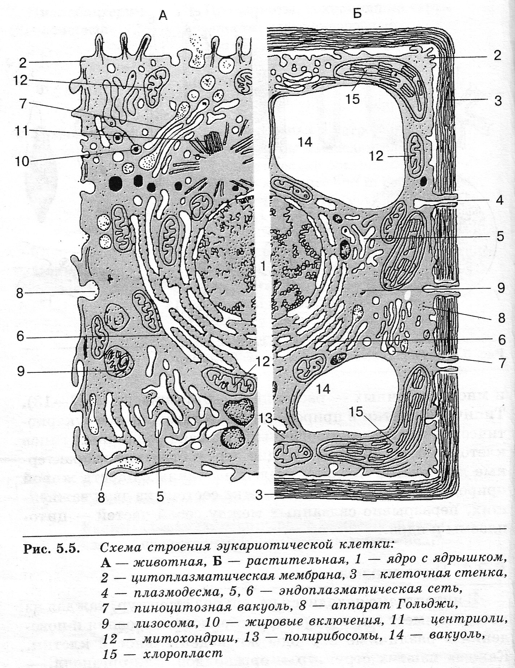
Рисунок 8 - Схема строения животной (А) и растительной (Б) клеток

Задание 2. Заполните таблицу №2 по сравнительному анализу животных и растительных клеток. Сделайте вывод.

Таблица №2 - Сходства и отличия растительной и животной клетки
Признаки | Клетки растений | Клетки животных
Способ питания
Клеточная стенка
Пластиды
Вакуоли
Синтез АТФ
Запасной углевод
Центриоли
Лизосомы
Клеточный сок
Вакуоль

Контрольные вопросы
1. Что такое органоиды клетки? Для чего в клетке органоиды? Приведите примеры.
2. Какими особенностями строения характеризуются эукариоты?
3. О чем свидетельствует сходство клеток растений, бактерий и животных?
4. О чем свидетельствуют различия между клетками представителей различных царств природы?

Лабораторная работа №3
Тема: Крахмальные зерна, происхождение, строение и их значение для проведения экспертизы продовольственного сырья.
Цель: Ознакомиться со строением крахмальных зерен основных пищевых растений

Методические указания. Наиболее распространенное запасное вещество растений – полисахарид крахмал. Первичный крахмал образуется из продуктов фотосинтеза в листьях растений и имеет вид мелких крупинок. Здесь он не хранится, а транспортируется для построения органов растений или откладывается в виде запасного вещества в плодах.
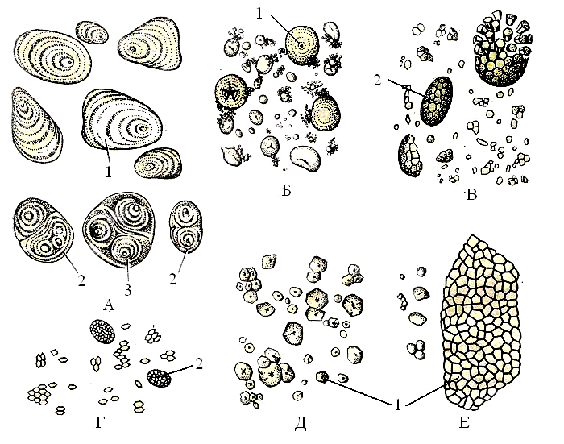
Рис. 6. Крахмальные зерна различных видов растений
А – из клубней картофеля: 1 – простое; 2 – сложное; 3 – полусложное;
Б – пше-ница (простое); В – овес (сложное); Г – кукуруза (простое);
Д – рис (сложное); Е – гречиха (простое)

Здесь он не хранится, а транспортируется для построения органов растений или откладывается в виде запасного вещества в плодах.
Вторичный или запасной крахмал образуется в лейкопластах (амилопластах) в специализированных органах – корневищах, клубнях, семенах, плодах. Из этого крахмала образуются простые, полусложные и сложные зерна.
Если в лейкопласте имеется одна точка, вокруг которой откладываются слои крахмала, то формируется простое крахмальное зерно (рис. А1, Б, Г).
Сложное зерно образуется, если точек отложения две и больше (рис. А2; В, Д, Е).
Полусложные зерна образуются в том случае, если крахмал сначала откладывается вокруг нескольких точек, а затем после их соприкосновения образуются общие слои (рис.6,А3). Простые крахмальные зерна имеют пшеница, рожь, кукуруза, сложные – рис, овес, гречиха. В клубнях картофеля встречаются все три типа крахмальных зерен. Форма, размер, строение крахмальных зерен специфичны для каждого вида растений. Поэтому при анализе продовольственного сырья растительного происхождения, в частности муки, по строению крахмальных зерен можно идентифицировать и установить в них наличие примесей.
Задание: Изготовить препараты крахмальных зерен картофеля, пшеницы, овса, риса, гречихи. Произвести окраску (реакцию) раствором йода. Зарисовать при большом увеличении крахмальные зерна, указанных выше растений, сохраняя при этом между ними пропорции. Подписать рисунки, указав вид растения и тип крахмальных зерен.
Последовательность выполнения работы:
Крахмальные зерна картофеля. Отрезают небольшой кусочек клубня и делают им мазок по предметному стеклу с предварительно нанесенной на него каплей воды. Каплю накрывают покровным стеклом, микроскопируют при малом, затем при большом увеличении. Необходимо постараться найти все три типа крахмальных зерен (иногда этого сделать не удается). При рассмотрении слоистости крахмальных зерен прикрывают диафрагму и слегка вращают микровинт. Зарисовать увиденную картину.
Осуществляют окраску препарата раствором йода и, глядя в микроскоп, наблюдают процесс окрашивания.
Препараты крахмальных зерен пшеницы, овса, риса и гречихи лучше готовить из разбухших семян. При этом, разрезав зерновку, извлекают содержимое ее (эндосперм) и переносят его в каплю воды на предметное стекло. Далее поступают, как в предыдущем случае, и рассматривают при большом увеличении.
Необходимо зарисовать форму крахмальных зерен пшеницы, овса, риса и гречихи. Необходимо научиться дифференцировать их по строению и определять видовую принадлежность.
Вопросы для самоконтроля:
1. Где образуется первичный и вторичный (запасной) крахмал?
2. В каких органах растений откладывается запасной крахмал?
3. В чем разница между простым, полусложным и сложным крахмальными зернами? Как они образуются?
4. Какие крахмальные зерна имеются в клубне картофеля, зерновках пшеницы, овса, риса и плодах гречихи?

Лабораторная работа №4
Тема: Морфологические особенности строения тканей растений
Цель: Ознакомиться с особенности морфологического строения тканей растений.
Методические указания. Ткани растений – это группы клеток, которые в определенном порядке располагаются в теле растения и предназначены для выполнения различных функций в жизнедеятельности растения. Все многоклеточные организмы имеют клетки различной структуры, совокупности которых являются тканями. Степень дифференцировки клеток тканей растений возрастает от низших растений к высшим. В отличие от тканей животных, у растений процесс образования тканей из первичных клеток можно наблюдать не на зародыше, а в растущих частях тела растения. Первичные клетки растения однородны, имеют примерно равные размеры и пропорции, состоят из протоплазмы и ядра. Из этих клеток формируется первоначальная меристема. Она в свою очередь позднее делится на составляющие: первый внешний слой (протодерм), из которого образуется кожица; срединный слой (прокамбий), являющийся предшественником сосудисто-волокнистых пучков; слой основной меристемы, который находится между протодермом и прокамбием и называется основной паренхимой или основной тканью растений, из нее появляется сердцевина, часть проводящей паренхимы. Это образовательная ткань растений.
О том, как проходит сосудисто-волокнистый пучок, можно судить по нервации листьев. Образуется характерная сеть, причем пучки листьев соединены с пучками стеблей, которые формируют разветвленную систему, переходящую в корень. Это проводящая ткань растения. Если изучать строение этой системы, можно увидеть, что образуется сплошной скелет во всем теле растения. Он состоит из правильно связанных друг с другом пучков, хотя они соединены по-разному у разных растений. Скелет растения из проводящих волокон, по которым перемещаются питательные вещества от листьев к корню и наоборот, представляет собой механическую ткань растения.
У растений формируется практически замкнутое кольцо сосудисто-волокнистых структур, а парехима центральной части ствола тесно связана с паренхимой коры через маленькие «окна» в сосудисто-волокнистом кольце, в которых находятся паренхиматические клетки. В процессе длительного преобразования клеток камбия образуется ряд слоев сосудисто-волокнистых образований. У многих деревьев это внутренний слой (наиболее древний) – первичная древесина, камбий и вторичная кора (паренхима, включающая луб). Под кожицей формируется пробковая ткань растения, основная функция которой – защитная так же, как и кожицы. Таким образом, кожица и пробковая ткань являются покровными тканями растений. Функции покровной ткани растения – предохранение органов растения от высыхания, влияния высоких и низких температур, повреждений и других неблагоприятных факторов внешней среды.
Классификация тканей растений разработана по генетическим и морфологическим признакам. Характеристика тканей растений определяется расположением ткани и выполняемым ею функциям. К системам защиты относися покровная ткань (кожица, корка, пробка) и механическая ткань или система скелета (толстостенный луб, склеренхима, колленхима, либриформ). Система питания включает всасывающую систему (ризоиды, кожица корня, корневые волоски), усвояющую (ассимиляционную) систему (губчатая ткань, хлорофиллоносная паренхима), проводящую ткань (сосудистые пучки, проводящая паренхима, млечные сосуды), накапливающую систему (водоносная ткань, ткань с запасами питательных веществ) и выделительную ткань (железки, хранилища слизей, смол, масла).
Функции тканей растений разнообразны в зависимости от типа ткани растения. Покровная ткань выполняет защитную функцию. Благодаря проводящей ткани, обеспечивается передвижение воды и растворенных в ней питательных веществ внутри растения. Функция механической ткани – обеспечение прочности органов растения. Элементы ткани этого вида формируют каркас для поддержания всех составных частей растения и противодействия любым механическим повреждениям. Как заметно из названия «основная ткань», именно она представляет собой основу органов растения. Основная ткань выполняет множество различных функций. Поэтому выделяют ее подтипы - ассимиляционная, запасающая, воздухоносная и водоносная паренхима. Клетки ассимиляционной ткани ответственны за фотосинтез, в клетках запасающей паренхимы содержатся запасы белков, жиров, углеводов, других веществ. Водоносная паренхима обеспечивает накопление воды. А воздухоносная ткань (аэропаренхима), имеющаяся у водных растений, обеспечивает доставку воздуха к тем частям растения, куда его доступ затруднен.
Задание: Изучить механические и проводящих тканей растений, зарисовать делая необходимые обозначения.
Материалы и реактивы: свежие или фиксированные кусочки стебля тыквы (кабачка)
Порядок проведения работы. Делают несколько тонких срезов через хорошо различимые глазом пористые проводящие пучки стебля тыквы (кабачка), вдоль его оси, окрашивают их анилином и делают препарат. Микроскопируя при малом увеличении, находят сосуды древесины, видимые по длине: кольчатые, спиральные (почти не окрашенные), сетчатые и пористые (самые толстые, жёлтого цвета), а рядом с ними - тонкие неокрашенные ситовидные трубки флоэмы. Для их подробного изучения соответствующий участок среза рассматривают с объективом 40х. Вращая микровинт, можно увидеть поры в сосудах и ситовидные пластинки, расположенные несколько наклонно к оси ситовидной трубки и видные как узкие блестящие полоски.

Контрольные вопросы:
- Что такое ткань?
- Как классифицируют ткани растений?
- Каковы функции и строение тканей?
- Функции и особенности строения пробки?
- Чем отличается ассимиляционная ткань от запасающей?
- Что такое камбий?
- Как образуются сосудисто-волокнистые пучки?
- Как происходит процесс образования тканей у растений?

Лабораторная работа №5
Тема: Влияния первичных и вторичных покровных тканей растений на сохранность пищевого сырья в процессе транспортировки
Цель: Изучить влияние покровных тканей на транспортабельность столовых сортов винограда.

Методические указания. Для успешного продолжительного хранения винограда требуются определенные условия, при которых на нем не образовывалась бы плесень. Она является основной причиной порчи винограда при хранении. Появившись сначала на отдельных ягодах, плесень постепенно распространяется по всей грозди. Она поражает как ягоды, так и гребень винограда. Вначале плесень возникает преимущественно на поврежденных ягодах. Повреждаться они могут на шпалере от трения о проволоку, от дождей, птиц и насекомых, а также от неосторожного обращения с гроздью до укладки ее на хранение. В последнем случае возможно и частичное отделение ягоды от подушечки, отчего обнажается кисточка ягоды (сосудисто-волокнистые пучки) и выделяется почти незаметное количество сока. На таком месте повреждения, как показывает наблюдение, при благоприятных условиях тоже появляется плесень.
Нужно стараться сохранить на ягодах восковой налет (пруин), который выполняет защитную роль. Хранить можно только хорошо созревший виноград. Перед укладкой его необходимо осторожно и тщательно осмотреть каждую гроздь и удалить из нее ягоды, которые имеют даже незначительные повреждения, недоразвитые и сухие. Для такой обработки грозди лучше пользоваться маленькими ножницами с неширокими и немного притуплёнными концами. Их удобно пропускать между ягодами, особенно в плотной кисти, в то же время — не повреждая ягоды.
Транспортабельность столовых сортов винограда зависит от особенностей сорта, условий культуры, сбора, сортировки и упаковки. Некоторые сорта, ввиду плохой транспортабельности, могут быть использованы только на месте, другие же можно перевозить на значительные расстояния.
При правильной организации сбыта столовых сортов необходимо заранее знать степень их устойчивости, так как это позволяет определить, на какое расстояние можно отправить тот или иной сорт, а в связи с этим установить вид тары и способ упаковки.
Ряд ценных столовых сортов винограда, имеющих недостаточную устойчивость при транспортировке, может быть перевезен на большое расстояние, если обеспечить более совершенную упаковку гроздей в мелкую тару. Наоборот, сорта, обладающие высокой транспортабельностью, экономически выгоднее перевозить в более емкой таре, не применяя специального упаковочного материала.
На степень устойчивости ягод при храпении и транспортировке большое влияние оказывают прочность прикрепления ягод к плодоножке, прочность ягод на раздавливание, толщина кожицы и ее прочность и толщина восковидного налета.
Задание. Определить восковидный налет весовым методом.
Материалы и реактивы: свежие плоды винограда, аналитические весы, технический спирт, вата.
Порядок проведения работы. Взвесить 100 ягод с восковидным налетом, затем стереть налет ваткой смоченной в техническом спирте и произвести на аналитических весах повторное взвешивание. После этого отделить кожицу и взвесить. Расчет восковидного налета произвести по формуле:
W= (М_{св}-М_{яп})/М_{к} x 100,
где W- восковидный налет, %
М_{св} - масса 100 свежих ягод,
М_{яп} - масса 100 ягод после удаления восковидного налета,
Мк- масса кожицы

Контрольные вопросы:
- От чего зависит транспортабельность столовых сортов винограда ?
- Какие меры можно предпринять для улучшения транспортабельности столовых сортов винограда
- Какие факторы влияют на степень устойчивости ягод при транспортировке?
- Что такое пруин?
- Какие факторы способствуют хранению винограда?

Лабораторная работа №6
Тема: Изучение особенностей морфологического строения подземных видоизмененных вегетативных органов растений
Цель: Ознакомиться со строением метаморфоз корней

Методические указания. У проростков растений и у очень многих старых растений происходит укорачивание корней. Это сокращение корней вызывается у различных растений, по-видимому, различными причинами: растягиванием паренхимных клеток в поперечном направлении под влиянием тургора, уменьшением объема паренхимных клеток вследствие потребления запасных питательных веществ и воды и другими факторами.
У ряда растений корни служат как вместилища запасных питательных веществ, в связи с чем они становятся толстыми, мясистыми. Такому метаморфозу могут подвергнуться как главный, так и боковые и придаточные корни. У многих двулетников в первый год жизни образуется лишь розетка прикорневых листьев и сильно утолщается главный корень; на второй год из почки, находящейся среди розетки отмерших листьев, развивается цветущий и плодоносящий стебель, после чего все растение погибает. Таковы культивируемые, так называемые «корнеплоды»: морковь, петрушка, сельдерей, репа, редька, брюква, свекла и др. То, что называют у них корнем, в морфологическом смысле представляет не только корень: верхняя часть его – «головка», несущая листья, является укороченным стеблем; под ней находится гладкая, без корешков, «шейка», являющаяся подсемядольным коленом, и, наконец, нижняя часть с отходящими от нее боковыми корешками есть собственно корень. Сравнительная длина этих частей различна у разных видов и сортов корнеплодов.
У плоских и круглых корнеплодов (например, у миланской, петровской репы, египетской свеклы, многих редисов) значительная или даже главная часть корнеплода образована подсемядольным коленом, разрастающимся в толщину.
Подобные же мясистые утолщенные главные корни бывают у многолетников, например у цикория, скорцонеры (Scorzonera hispanica) и др.
Утолщенные мясистые вместилища запасных питательных веществ, образующиеся из боковых или придаточных корней, называют корневыми клубнями или корневыми шишками. Они несут на вершине (или могут легко образовать) придаточные почки; развиваясь у некоторых растений в значительном количестве, они служат не только для перезимовки как утолщенный главный корень, но и для вегетативного размножения. Таковы, например, корневые клубни, образуемые придаточными корнями у георгин, чистяка, земляных орешков (Filipendula hexapetala), бататов, многих наших орхидей. У последних, впрочем, на каждом растении ежегодно образуется обычно лишь один новый корневой клубень, верхушечная почка которого на будущий год развивается в надземный стебель с листьями и цветками.
В молодости корневые клубни имеют корневые волоски и чехлик, которые позднее у многих сбрасываются. От подземных стеблевых клубней (корневищных) они отличаются отсутствием редуцированных чешуйчатых листьев. У некоторых растений они утончаются в обычные корни.
К корнеплодам относят овощные растения, у которых в пищу употребляются утолщенные сочные растения различной формы, а у отдельных используется зелень: морковь, корни петрушки, пастернака, сельдерея, свекла, редька, редис, репа, брюква.
Каждый корнеплод по вертикали делится на три части (зоны): головку, шейку и собственно корень. Головка - верхняя часть корнеплода, несущая на себе листья и почки. Шейка - расположена ниже головки, не имеет ни листьев, ни боковых корней. Собственно корень - нижняя часть корнеплода, на ней располагаются боковые корни, это позволяет отличить ее от шейки. По наличию питательных веществ шейка и собственно корень - полноценные части корнеплода.
Снаружи корнеплод покрыт покровной тканью-пробкой, внутрь от которой располагаются лубяная (флоэма) и древесная (ксилема) части корнеплода, состоящие главным образом из запасной паренхимы, богатой питательными веществами. Внутреннее строение отдельных корнеплодов неодинаковое; различают корнеплоды типа моркови, редиса и свеклы.
У корнеплодов типа моркови (морковь, пастернак, петрушка, сельдерей) питательные вещества откладываются главным образом во вторичном лубе, расположенном под пробкой. Поэтому лубяная часть у корнеплодов этого типа занимает большую часть корнеплода. Внутренняя часть корнеплода - древесина (сердцевина) - беднее питательными веществами, слабее окрашена, имеет больше одревесневших клеток. Чем меньше удельный вес сердцевины, тем питательнее корнеплод.
У корнеплодов типа редиса (редис, редька, репа, брюква) питательные вещества откладываются в древесной части корнеплода, которая занимает главную его массу, а лубяная часть развита слабо и плотно прилегает к кожице.
Для корнеплодов типа столовой свеклы (свекла столовая, сахарная) характерно чередование более темных (лубяных) и светлых (древесных) колец мякоти. Последние беднее питательными веществами и имеют больше одревесневших элементов.
Задание 1. Изучить строения корнеплодов и сделать схематические рисунки с обозначениями.
Материалы: корнеплоды моркови, редьки (репы, редиса) и свёклы; нож; лупы.
Порядок проведения работы
Объект 1. Корнеплод моркови. Рассматривают корнеплод снаружи, выявляя головку, шейку и корневое тело. Затем разрезают корнеплод поперёк, изучают его поперечное сечение, отмечая соотношение и окраску зон луба и древесины, между которыми расположено камбиальное кольцо.
Объект 2. Корнеплод редьки. Работу проводят, как описано для объекта 1.
Объект 3. Корнеплод свёклы. Осматривают корнеплод снаружи, обозначая головку, шейку и корневое тело. Затем разрезают его поперёк и изучают срез с помощью лупы, отмечая концентрическую слоистость и чередование зон луба, камбия и древесины.
Контрольные вопросы
1. По какой причине происходит укорачивание корней?
2. Какие сорта выделяют у корнеплодов моркови, редиса и свеклы?
3. Что такое корень?
4. Какие видоизменённые корни используются человеком в пищу?
5. Каковы функции корня?
6. Какую форму имеют корнеплоды свеклы?
7. Что такое придаточный корень и его функция?
8. Что такое корнеплод?
9. Чем отличаются по внешнему и внутреннему строению корнеплоды моркови, редиса, свёклы?

Лабораторная работа №7
Тема: Изучение особенностей морфологического строения надземных видоизмененных вегетативных органов растений
Цель: Ознакомиться со строением видоизмененных побегов

Методические указания.
Клубень представляет собой утолщённое окончание подземного побега - столона, служащее местом отложения запасных питательных веществ (в основном крахмала). Место прикрепления клубня к столону называется пуповиной, а противоположная часть клубня - вершиной.
На поверхности клубня имеются углубления (глазки) с мелкими («спящими») почками. Клубень отличается от обычных побегов более сильным развитием тонкостенной запасающей ткани и слабым развитием механических тканей с одревесневшими клеточными стенками. На продольном разрезе зрелого клубня картофеля легко обнаруживаются кора, камбиальное кольцо с проводящими пучками и сердцевина, которая выглядит неоднородной: её внутренняя часть водяниста и полупрозрачна, а внешняя выглядит более плотной и светлой за счёт большего содержания крахмала. Снаружи клубень покрыт пробкой.
Луковица - видоизменённый подземный побег с сильно укороченной стеблевой частью (донцем) и мясистыми, тесно сближенными листьями, богатыми питательными веществами (мясистыми чешуями). От донца вниз отходят придаточные корни. У луковиц репчатого лука различают замкнутые и открытые (общие) чешуи, которые к концам истончаются и высыхают. Снаружи луковица покрыта сухими, плёнчатыми чешуями, образующими «рубашку», которая предохраняет мясистые чешуи от высыхания и повреждения микроорганизмами и вредителями. Сухие концы открытых мясистых чешуи и свободные концы сухих кроющих чешуи образуют «шейку» луковицы. В центре луковицы, на верхушке донца находится верхушечная почка, которая может развиться в цветоносную стрелку с зелёными листьями.
Кочан капусты - видоизменённый надземный побег с утолщённой стеблевой частью (кочерыгой) и тесно сближенными белыми мясистыми листьями, лишёнными хлоропластов и накапливающими много Сахаров и витаминов. В кочерыге хорошо развита запасающая ткань сердцевины, но имеются также и одревесневшие клетки механической ткани и древесины, поэтому размеры кочерыги и степень врастания её в кочан влияют на товарное качество капусты. Из верхушечной почки кочерыги на второй год жизни растения образуется цветоносный побег.

Задание 1. Изучить строения видоизменённых побегов и сделать схематические рисунки с обозначениями.
Материалы: луковицы репчатого лука; клубни картофеля; кочан капусты; нож; лупы.
Порядок проведения работы
Объект 1. Луковица репчатого лука. Луковицу разрезают вдоль по диаметру, внимательно рассматривают отмечая донце, шейку, сухие чешуи (рубашки), мясистые чешуи (открытые и замкнутые), верхушечную почку, придаточные корни.
Объект 2. Клубень картофеля. Осматривают свежий клубень снаружи и отмечают наличие пуповины, верхушечной почки и глазков. Затем разрезают клубень вдоль, рассматривают с помощью лупы, отмечая пробку, кору, камбиальное кольцо, внешнюю и внутреннюю сердцевину.
Объект 3. Кочан капусты. Небольшой кочан капусты разрезают вдоль по диаметру, рассматривают, выявляя кочерыгу (стеблевую часть кочана) с зонами коры, камбий с проводящими элементами и сердцевины, белые мясистые листья, верхушечную почку.

Лабораторная работа №8
Тема: Особенностей морфологического строения
сухих плодов
Цель: Ознакомиться со строением сухих плодов

Методические указания
Цветки, образуются на побегах и собраны в заметные группы, которые называют соцветиями. В соцветиях различают главную и боковую оси. Если цветки нахо-дятся на главной оси, то такие соцветия называют простыми; если на боковых осях, сложными.
Семя формируется из семязачатка в результате оплодо-творения и является высокоспециализированным органом размножения и расселения растений. Оно состоит из зародыша, запасающей ткани и семенной кожуры. Запасные питательные ве-щества в семенах могут быть либо вне зародыша (эндосперм и перисперм), либо в самом зародыше (в семядолях).
Химическая природа запасных веществ семени. В качест-ве питательных веществ в семени могут быть крахмал, жиры и белковые вещества. В зависимости от преобладания того или иного вещества семена могут быть крахмалистые (у пшеницы – 66% крахмала, у ржи – 67%), маслянистые (у клещевины – до 70% масла, у льна – до 48%), белковые (у гороха – 22-34% белка, у фасоли – 23, у сои – 34-45%).
Плоды, как уже упоминалось выше, образуются из завязей цветков в результате оплодотворения. Он предназначен для формирования, защиты и распространения семян. В процессе развития плода из стенки завязи формируется стенка плода – околоплодник. Околоплодник обычно составляет основную массу плода. В нем выделяют три сравнительно четкие зоны: наружную, среднюю и внутреннюю. Наиболее четко все три зоны можно различить, например, в плоде сливы или вишни: тонкий наружный слой – кожица, съедобная - сочная мякоть плода и твердая косточка из каменистой ткани, окружающая семя. Часто эти зоны у плодов не столь четко выражены. Плоды классифицируются: во-первых, по количеству семян - односемянные и многосемянные; во-вторых, по строению околоплодника – сочные и сухие. Ниже приводятся основные типы плодов растений, имеющих про-довольственное значение.
1. Коробочковидные (сухие, многосемянные):
- боб, характерен для бобовых;
- коробочка, характерна для мака.
2. Ореховидные (сухие, односемянные):
- орех, околоплодник жёсткий, деревянистый, характерен для лесного ореха (лещины) и его культурной формы (фундука),
грецких орехов.
- орешек отличается меньшим размером (гречиха);
- семянка, околоплодник жёсткий, не срастается с семенем (подсолнечник);
- зерновка, околоплодник кожистый, сросшийся с семенной кожурой (пшеница).
3. Ягодовидные (сочный или мясистый околоплодник, большей частью многосемянные):
- ягода, весь околоплодник, за исключение кожицы, сочный, мясистый (томаты, виноград, смородина, крыжовник);
- яблоко, в его образовании участвуют, кроме завязи, и другие части цветка (яблоня, груша, айва, ирга, рябина);
- тыквина, кожица жёсткая, деревянистая, мякоть сочная, мясистая (дыня, арбуз, тыква, огурец);
- померанец, кожица толстая, окрашенная с вместилищами эфирного масла, мякоть сочная мясистая, характерен для цитрусовых.
4. Костянковидные (сочные, односемянные плоды) имеют съедобную мясистую мякоть. Она характерна для плодовых косточковых растений (слива, вишня, черешня, абрикос, персик, алыча). Изредка бывает сухая костянка (миндаль).
5. Сложные (сборные) плоды:
- сборный орешек (многоорешек) представляют собой совокупность множества орешков (шиповник);
- многоорешек земляники и клубники известен под названием «ягода». У этих растений мелкие орешки сидят на выпуклой по-верхности сильно разросшегося, мясистого, сочного цветоложа;
- сборная костянка – совокупность множества костянок (малина, ежевика, морошка, костяника).

Задание 1. Изучить строения сухих плодов и сделать схематические рисунки с обозначениями.
Материалы: замоченные зерновки пшеницы, семянки подсолнечника и гречихи; лупы препаровальные иглы, бритвы.
Порядок проведения работы
Объект 1. Зерновка пшеницы. С помощью лупы осматривают зерновку, выявляя хохолок, бороздку на брюшке, выпуклую спинку и зародыш, отграниченный от остальной части зерновки рубчиком.
Объект 2. Семянка гречихи. Надрезают бритвой кожистый тёмно-коричневый околоплодник семянки и снимают его, затем иглой надрывают тонкую семенную кожуру. Обращают внимание, что семя лежит свободно и не срастается с околоплодником, как у зерновки, а семенная кожура плотно прилегает к эндосперму семени. Далее разрезают трёхгранное семя по ребру и с помощью лупы выявляют белый мучнистый эндосперм и лежащий внутри него желтоватый изогнутый зародыш.
Объект 3. Семянка подсолнечника. Надрезают бритвой чёрный твёрдый околоплодник, освобождая семя, и снимают иглой семенную оболочку. Обращают внимание, что околоплодник не сращён с семенем, а само семя состоит лишь из оболочки и зародыша (эндосперма нет, как и у бобовых). Осторожно раздвигают иглой мясистые семядоли зародыша, тесно соприкасающиеся друг с другом, с помощью лупы обнаруживают между ними конический корешок (обращен наружу) и почечку (внутри, между семядолями).

Лабораторная работа №9
Тема: Особенностей морфологического строения
сочных плодов
Цель: Ознакомиться со строением сухих плодов и семени
Продолжительность работы: 2 часа

Задание 2. Изучить строение сочных плодов и сделать схематические рисунки с обозначениями.
Материалы: свежие яблоки и апельсины (лимоны); нож; лупы.
Порядок проведения работы
Объект 4. Яблоко. Осматривают плод снаружи, отмечая плодоножку и остатки чашечки цветка. Разрезают одно яблоко вдоль по диаметру, другое - поперёк. Рассматривают яблоко в продольном разрезе, обозначая плодоножку, чашечку, кожицу (внеплодник), сочную мякоть (межплодник), пергаментовидный внутриплодник, образующий семенные камеры с семенами, следы сосудисто-волокнистых пучков в межплоднике, ограничивающие «сердечко». Рассматривают яблоко в поперечном разрезе, отмечая, что в центре плода проходит осевая полость, внутриплодник состоит из пяти семенных камер, сердечко окаймлено точечными следами сосудисто-волокнистых пучков, расположенными по кругу.
Объект 5. Померанец. Осматривают плод цитрусовых, отмечая место прикрепления плодоножки и остатки чашечки. Разрезают его поперёк, рассматривают разрез, обозначая окрашенный внеплодник с точечными вместилищами эфирных масел, белый ватообразный межплодник и сочный внутриплодник с семенами, разделённый на дольки, состоящие из сочных волосков.

Лабораторная работа № 10
Тема: Изучение строения и значение рыб.

Цель: выработать умения и навыки определения биологического и товарного наименования рыбы по его внешнему виду и строению; научиться определять крупность рыбы и выход ее съедобной части.

ТЕОРЕТИЧЕСКАЯ ЧАСТЬ
Рыбы – самая многочисленная и разнообразная группа позвоночных животных (более 20 тыс. видов). В процессе длительного исторического развития рыбы приспособились к многообразию условий водной среды, от особенностей которых зависят их строение и образ жизни.
По образу жизни рыб подразделяют на четыре группы: морские - скумбрия, ставрида, океанические сельди и др.; пресноводные - карп, форель, стерлядь, щука, налим и др.; проходные - осетровые, семга, тихоокеанские лососевые, вобла и др.; полупроходные (приустьевые) - лещ, сазан, сом, судак и др.
Промысловую рыбу подразделяют по сезону и способу лова, физиологическому состоянию, упитанности, содержанию жира и размеру.
По физиологическому состоянию различают рыбу питающуюся, жирующую, или нагульную, преднерестовую или отнерестившуюся; по содержанию жира - нежирную (до 2 % жира), средней жирности (до 8% жира), жирную (до 15% жира), очень жирную (более 15% жира); по упитанности (определяется по толщине спинки)-тощую, средней упитанности и упитанную.
В ихтиологии (науке о рыбах) существует следующая система классификации рыб и рыбообразных: классы → подклассы → надотряды → отряды → подотряды → надсемейства → семейства → подсемейства → роды → виды → подвиды.
В товароведной практике рыб классифицируют по видам и семействам. Вид - совокупность особей, занимающих определенную географическую область и обладающих рядом определенных признаков, передаваемых по наследству. В семейство объединяются рыбы, имеющие ряд общих признаков: форму тела, вид чешуи, скелет и др
На рис. 1 и 2 показана система рыб и рыбообразных по морфологическим и биологическим признакам.
При проведении морфологического анализа, у рыб определяют пластические (качественные) и меристические (счетные) признаки.
Пластические признаки указывают на экстерьер рыбы, соотношение отдельных частей тела и включают различные измерения.
К меристическим признакам относятся число позвонков, жаберных тычинок, лучей в плавниках и др.
При идентификации семейства обращают особое внимание на форму и окраску тела, расположение глаз, плавников, характер кожного или чешуйчатого покрова и другие систематические признаки.

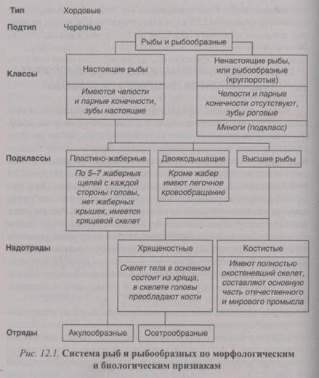
Рис. 1 Система рыб и рыбообразных по морфологическим и биологическим признакам
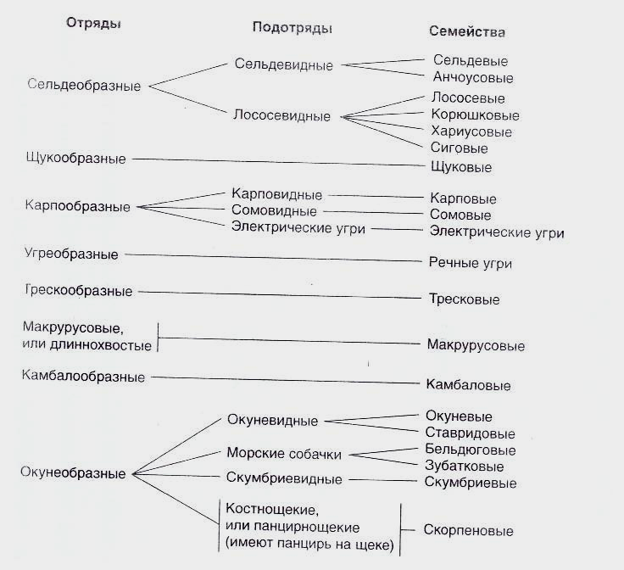

Рис. 2 Фрагмент систематики костистых рыб

Материальное обеспечение занятия.

Образцы речной рыбы. ГОСТ 1368-2003 «Рыба. Длина и масса». Весы технические. Электроплита.

На 1 бригаду: Кастрюля. Жестяной поднос. Нож, скальпель, ножницы. Линейка (мерная лента). Тарелка – 2 ш. Вилка. Шумовка. Микроскоп. Предметное стекло.
Порядок выполнения работы:
- Взвесьте образец рыбы на технических весах.
- Удалите чешую и повторно взвесьте образец рыбы, рассчитайте массу чешуи.
- Подсчитайте число плавников, количество мягких и жестких лучей в плавниках, отрежьте плавники у основания и взвесьте их.
- Удалите голову рыбы ровным срезом у концов жаберных крышек, взвесьте голову.
- Осторожно вскройте брюшную полость рыбы, извлеките и взвесьте внутренности. Если возможно, отдельно взвесьте гонады, печень (без желчного пузыря) и жировые отложения кишечника. Если внутренности рыбы отделяются сплошной массой, их следует отнести к несъедобной части. Массу внутренностей можно определить по разнице массы рыбы с внутренностями и без них.
- У рыбы семейства карповых осторожно извлеките глоточные зубы, определите их рядность (однорядные, двухрядные, трехрядные). Данное определение можно провести после варки головы.
- Сварите тушку рыбы, не допуская разваривания, в кипящей воде. Затем со сваренной тушки осторожно снимите кожу, зарисуйте в рабочую тетрадь боковую мускулатуру рыбы и отделите мясо. После этого подсчитайте количество позвонков в позвоночнике рыбы и определите массу костей тушки рыбы.
- Рассчитайте массу съедобной части рыбы. Массу съедобной части рассчитывают как разницу между массой рыбы в целом и массой чешуи, плавников, головы, внутренностей (кроме развитых гонад и печени тресковых рыб), костей тушки.
Полученные результаты оформите в виде таблица 1.
Таблица 1
Массовый состав образца рыбы
Рыба и ее части | Масса, г | Выход, % к массе  рыбы в целом
1. Масса целой рыбы
2. Масса чешуи
3. Масса плавников
4. Масса головы
5. Масса внутренностей, в том числе развитых гонад и печень (кроме тресковых рыб)
6. Масса костей тушки
7. Съедобная часть

По окончанию проведенной практической работы сделайте вывод.

Вопросы для самопроверки
1. Какие признаки являются общими для хордовых?
2. Перечислите особенности внешнего строения рыбы.
3. Каково строение покровов рыб?
4. Из каких отделов состоит скелет рыбы?
5. Как устроена пищеварительная система у рыб?
6. Каковы функции плавательного пузыря?
7. Опишите дыхательную систему рыб.
8. Как осуществляется процесс выделения?
9. Каковы особенности строения двоякодышащих рыб?
10. Какие рыбы относятся к хрящекостным?
11. Чем отличается строение хрящевых рыб?
12. Чем интересны кистеперые рыбы?
13. Каково значение рыб в природе?
14. Как человек использует рыб?

